Отчёт по 2 разделу внешнего курса
  - Работа на сервере
Юсупова Амина Руслановна
Содержание

Список иллюстраций

Список таблиц

1. Цель работы
Продолжение освоения базовых практических навыков работы в консольной среде операционной системы Linux. Освоение работы с удалённым сервером, обменом файлами, управлением процессами, многопоточными приложениями и менеджером терминалов tmux.

2. Выполнение заданий

2.1 2.1 Знакомство с сервером
Вопрос 1: Для каких задач можно использовать удаленный сервер?
Правильные ответы (отмечены ✔):
- Хранение больших объемов данных
- Хранение общедоступных данных (например, доступных для всех пользователей интернета)
- Хранение конфиденциальных данных (т.е. доступ к ним должны иметь только ограниченный круг лиц)
- Выполнение сложных (затратных по памяти и времени) вычислений
Все предложенные варианты являются верными — удалённый сервер подходит для любого из перечисленных сценариев.
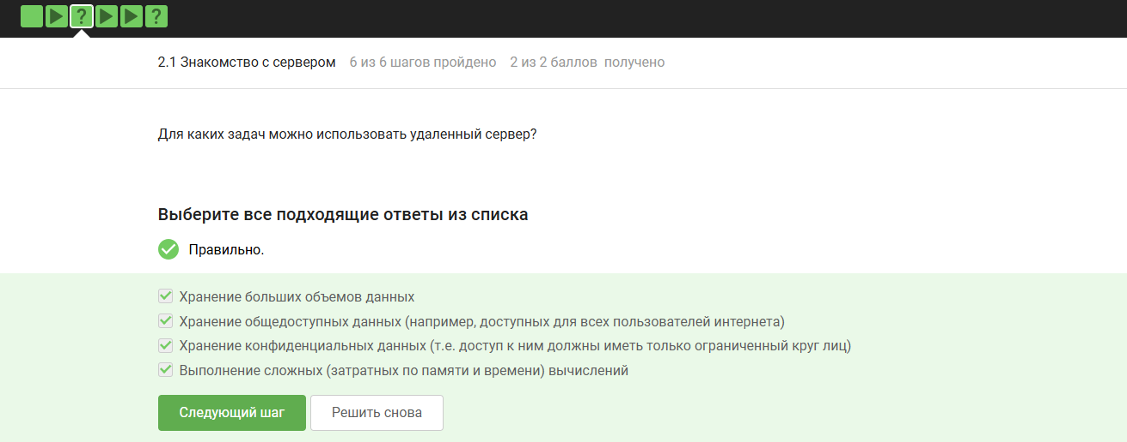
01
Вопрос 2: Какой из ключей (id_rsa и id_rsa.pub) можно без опаски пересылать по интернету?
Правильный ответ (отмечен ✔): id_rsa.pub
Публичный ключ (*.pub) предназначен для распространения, приватный ключ (id_rsa) необходимо хранить в секрете.
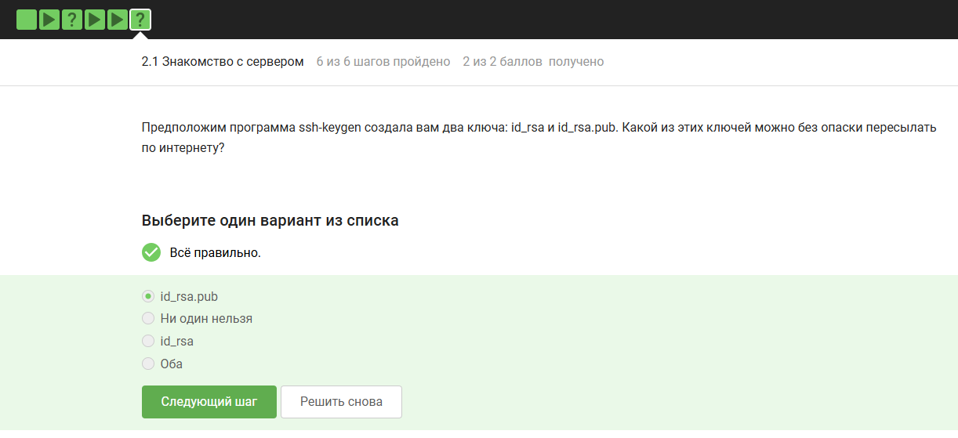
02

2.2 2.2 Обмен файлами
Вопрос 1: Какая команда скопирует на сервер (в домашнюю директорию) папку stepic вместе с содержимым её самой и всех её подпапок?
Правильный ответ (отмечен ✔): scp -r stepic username@server:~/
Ключ -r (recursive) обеспечивает рекурсивное копирование всей директории.
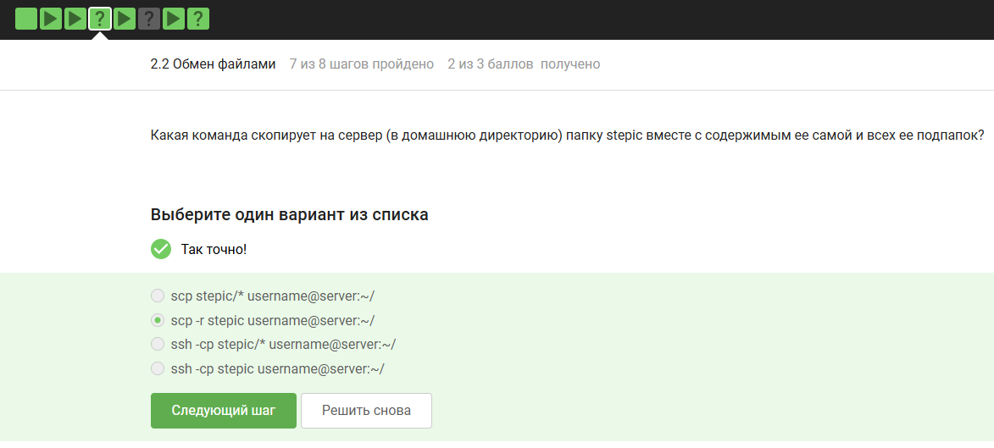
03
Вопрос 2: Для чего можно использовать программу Filezilla?
Правильные ответы (отмечены ✔):
- Для копирования файлов с сервера на свой компьютер
- Для просмотра содержимого директорий на сервере
- Для копирования файлов со своего компьютера на сервер
Filezilla — это FTP/SFTP-клиент, она не предназначена для запуска или установки программ на сервере.
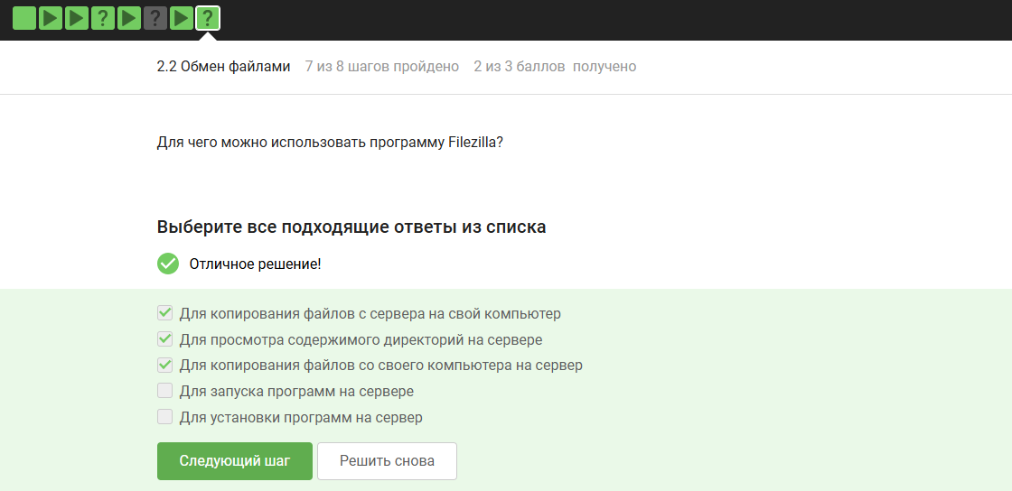
04

2.3 2.3 Запуск приложений
Вопрос 1: Что можно сделать, если требуется запустить на сервере программу, для работы которой нужен не терминал, а экран?
Правильные ответы (отмечены ✔):
- Проверить, есть ли другая версия этой программы (специально для терминала)
- Запустить программу на своём компьютере
Если программа требует графического интерфейса, её можно либо запустить локально, либо найти консольный аналог.
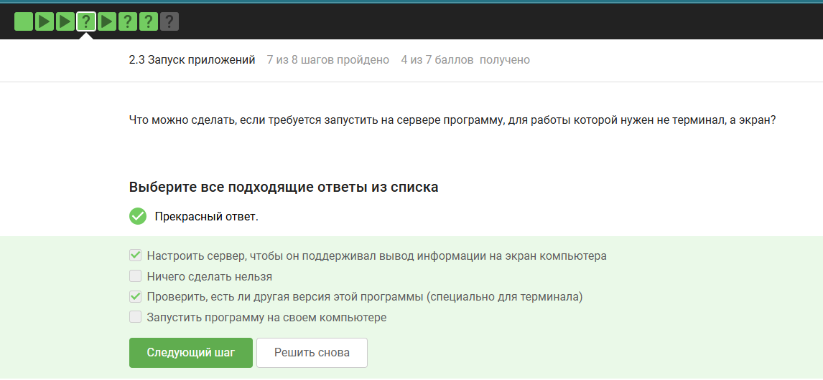
05
Вопрос 2: Как обычно можно вызвать справочную информацию о программе program?
Правильные ответы (отмечены ✔):
- man program
- program --help (в некоторых программах бывает ещё -help или -h)
help program и program ?! не являются стандартными способами получения справки в Linux.
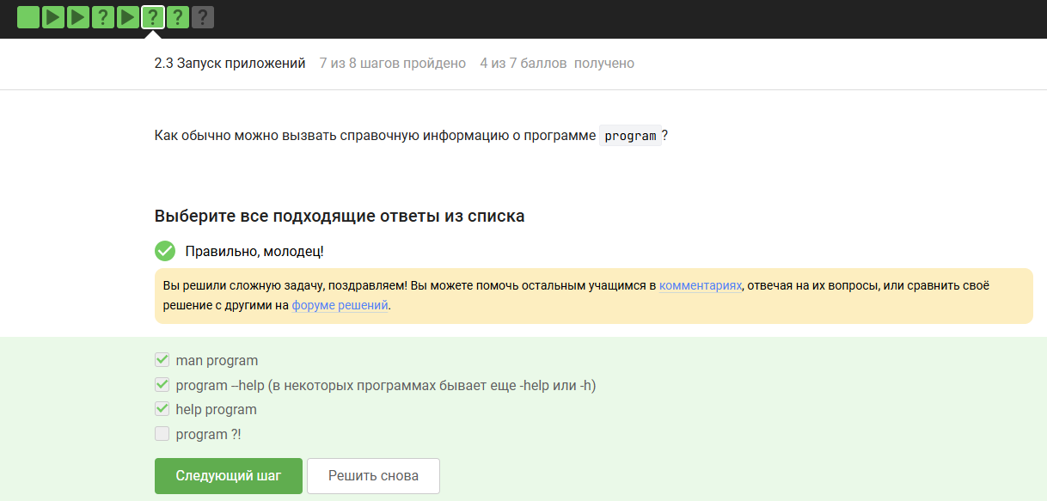
06
Вопрос 3 (FastQC): Как называется программа для контроля качества данных секвенирования?
Правильный ответ (отмечен ✔): fastqc
Остальные варианты (fastq, fasta, bam/sam) — это форматы данных, а не названия программы.
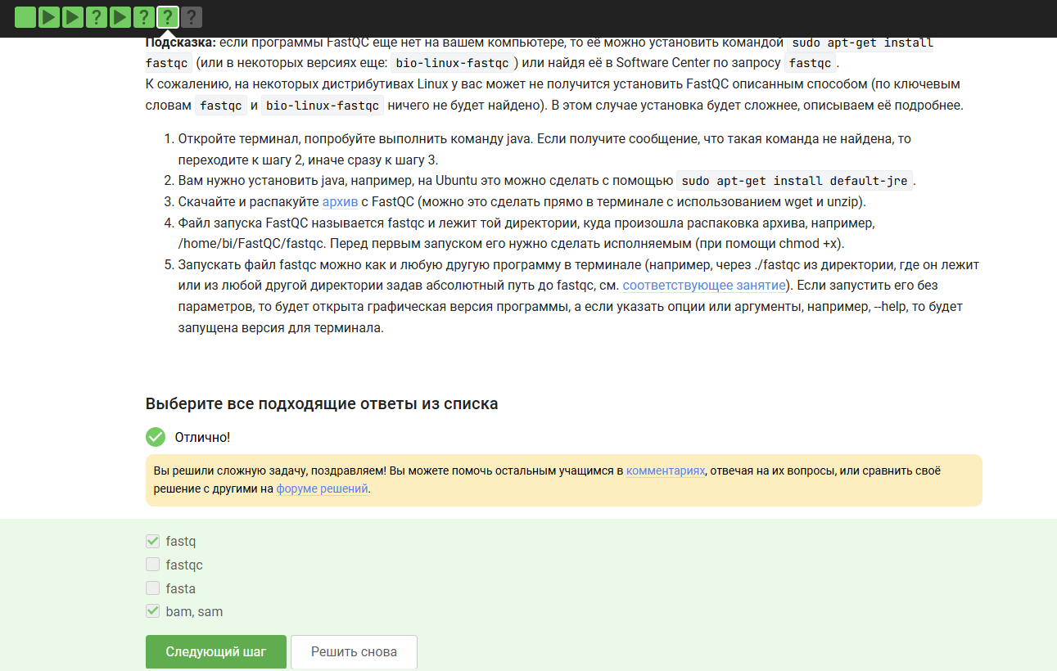
07

2.4 2.4 Контроль запускаемых программ
Вопрос 1: После выполнения действий: fg %1, Ctrl+C, fg %2, Ctrl+Z, jobs — информация о каких программах будет показана?
Правильный ответ (отмечен ✔): Только о program2 и program3
Разбор:
- program1 была завершена через Ctrl+C (отсутствует в jobs).
- program2 остановлена через Ctrl+Z (остаётся в списке как остановленная).
- program3 продолжала работать в фоне (остаётся в списке).
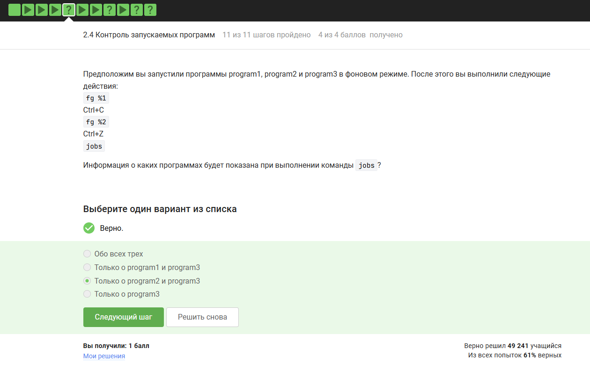
08
Вопрос 2: Одинаковые ли идентификаторы процессов (PID) в jobs, top и ps?
Правильный ответ (отмечен ✔): У всех одинаковые
PID процесса — это уникальный идентификатор, назначенный ядром системы. Все утилиты показывают один и тот же PID.
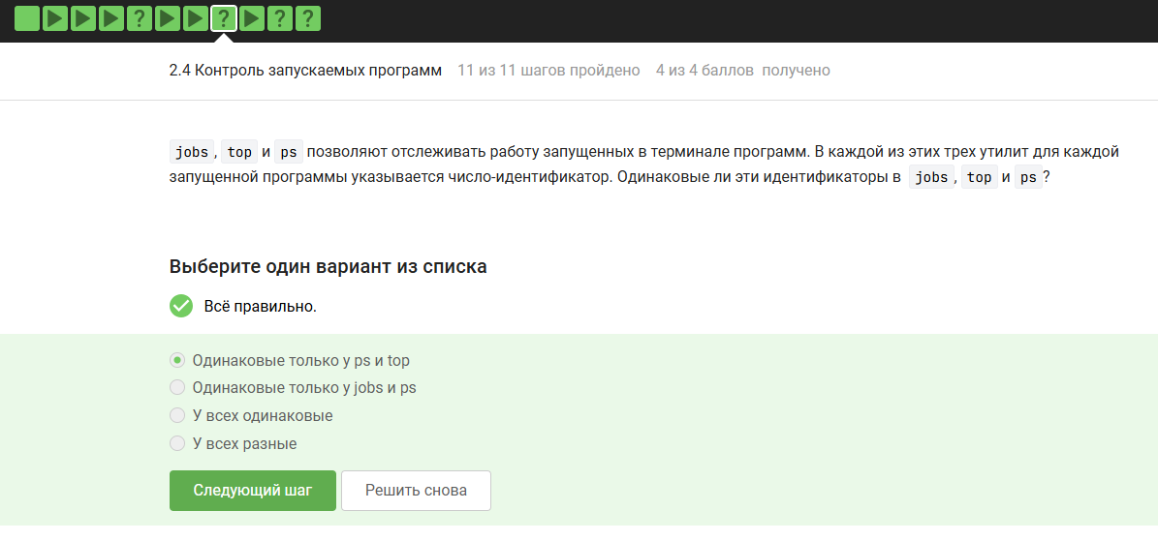
09
Вопрос 3: С помощью какой команды можно мгновенно завершить остановленный процесс?
Правильный ответ (отмечен ✔): kill -9
Сигнал SIGKILL (9) принудительно завершает процесс без возможности перехвата или игнорирования.
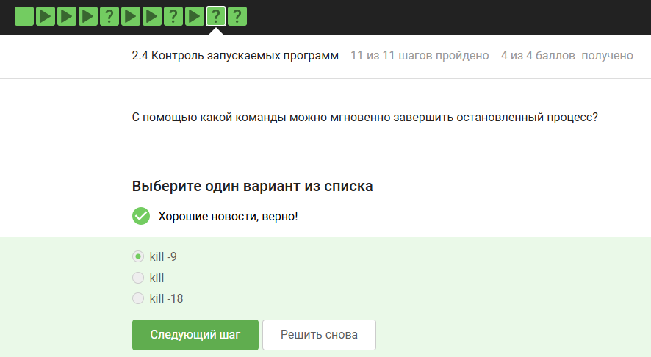
10
Вопрос 4: Что произойдёт, если использовать kill (без опций) по отношению к процессу, приостановленному через Ctrl+Z?
Правильный ответ (отмечен ✔): Процесс будет завершён
kill без опций отправляет сигнал SIGTERM (15), который завершает процесс (приостановленный или работающий).
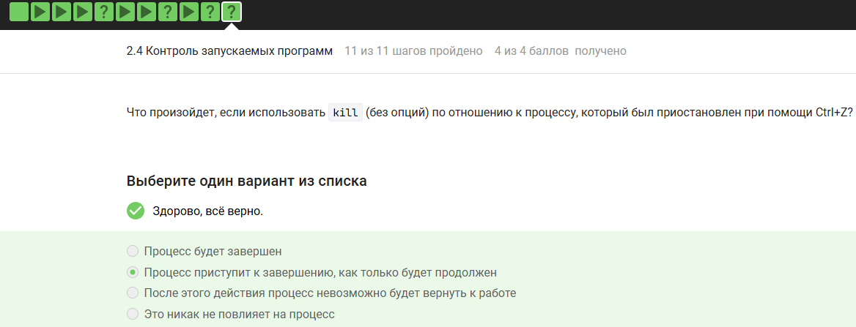
11

2.5 2.5 Многопоточные приложения
Вопрос 1: Сколько вычислительных ресурсов CPU использует остановленное (Ctrl+Z) многопоточное приложение?
Правильный ответ (отмечен ✔): 0% CPU
Остановленный процесс не получает процессорное время.
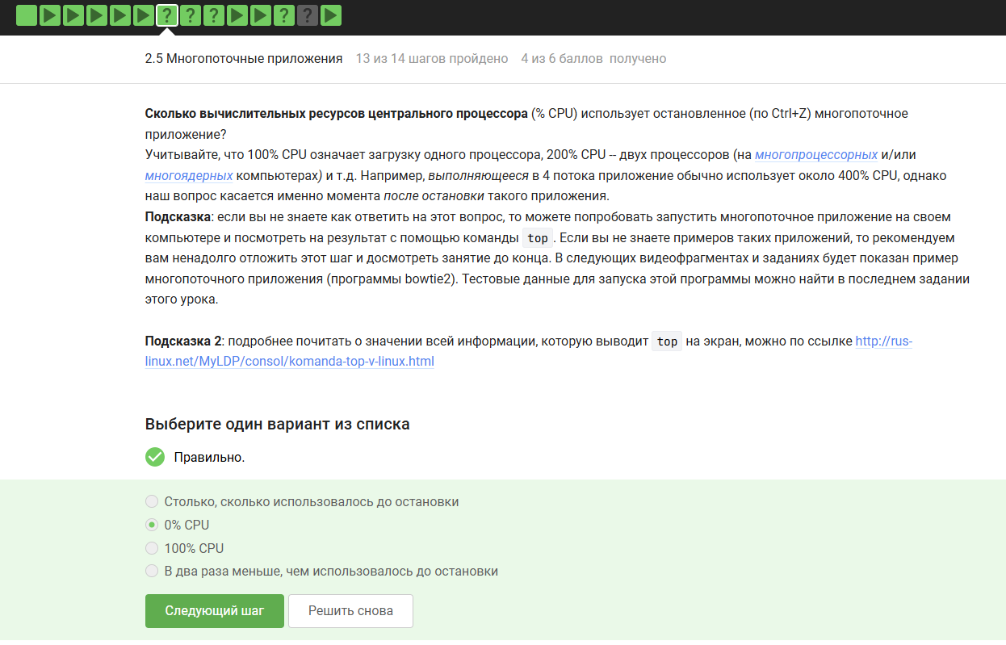
12
Вопрос 2: Сколько памяти занимает остановленное (Ctrl+Z) многопоточное приложение?
Правильный ответ (отмечен ✔): Столько, сколько оно потребляло в момент остановки
Память не освобождается при остановке процесса, она сохраняется.
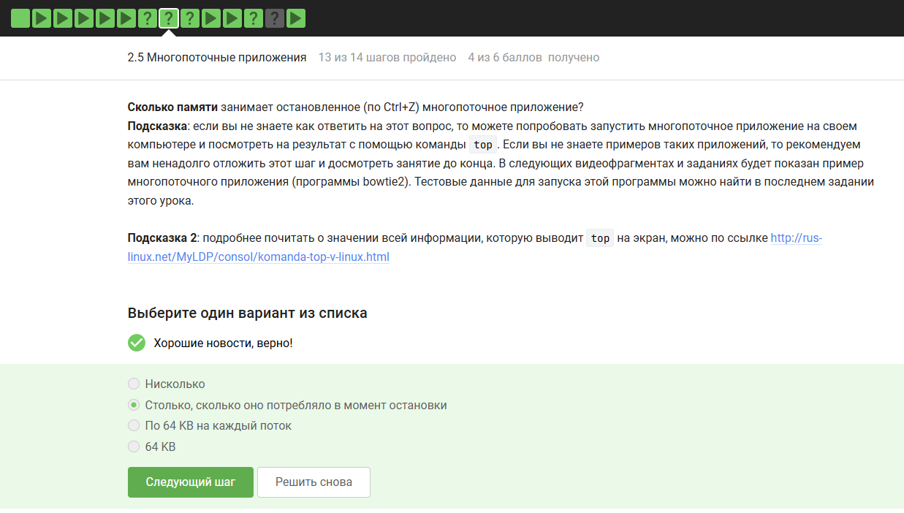
13
Вопрос 3: Как принудительно завершить один из потоков запущенного многопоточного приложения?
Правильный ответ (отмечен ✔): Никак
В стандартных средствах Linux нет возможности завершить отдельный поток процесса, не завершив весь процесс.
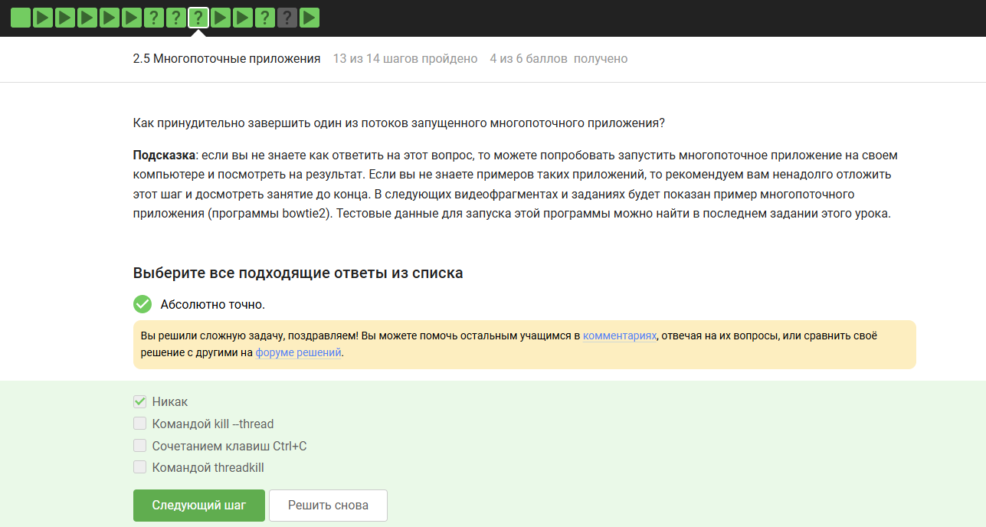
14
Вопрос 4 (bowtie2): Какой из шагов (bowtie2-build или bowtie2) можно выполнить в несколько потоков?
Правильный ответ (отмечен ✔): Только bowtie2
bowtie2-build (построение индекса) не поддерживает многопоточность, а bowtie2 (выравнивание) поддерживает через ключ -p.
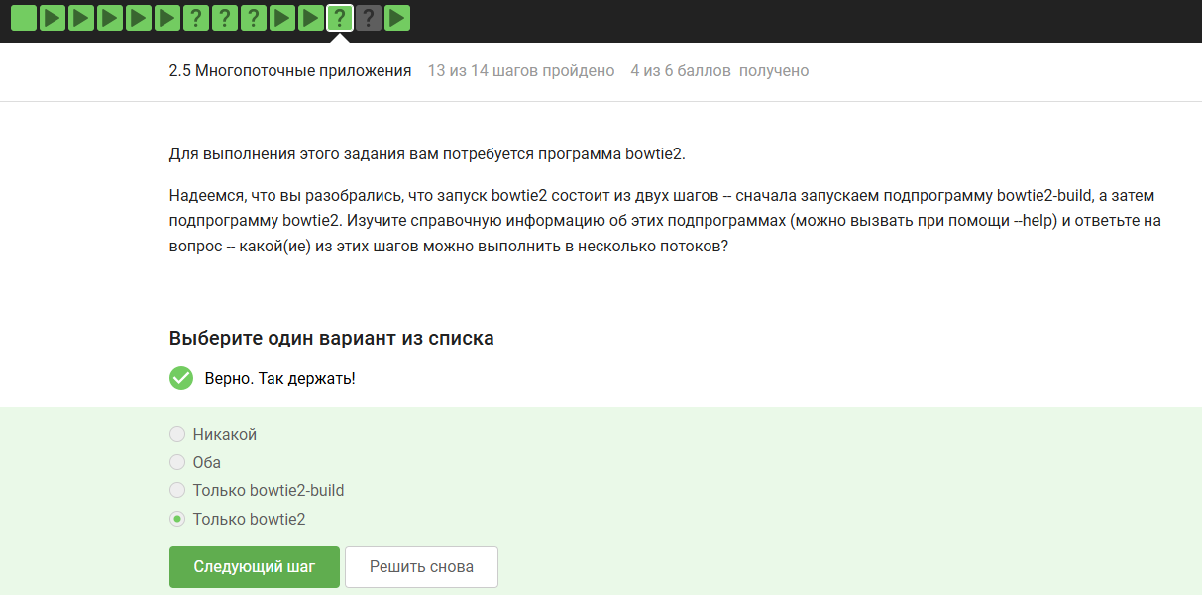
15

2.6 2.6 Менеджер терминалов tmux
Вопрос 1: Две вкладки в терминале. В одной — приостановленный процесс, во второй — fg. Результат?
Правильный ответ (отмечен ✔): Терминал сообщит, что нет процесса для запуска в fg
fg работает только в той вкладке (сессии терминала), где процесс был запущен и остановлен.
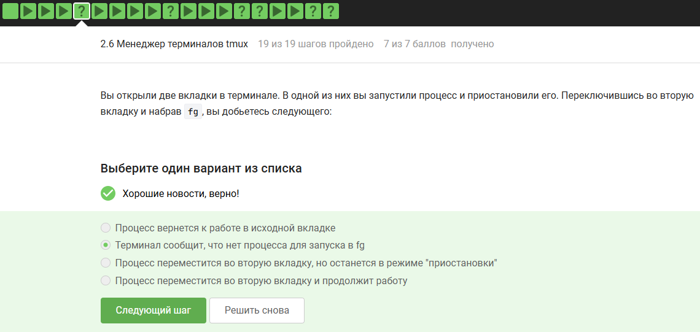
16
Вопрос 2: В tmux осталась последняя открытая вкладка. Что будет при exit?
Правильный ответ (отмечен ✔): tmux завершит работу
Выход из последней вкладки завершает сессию tmux.
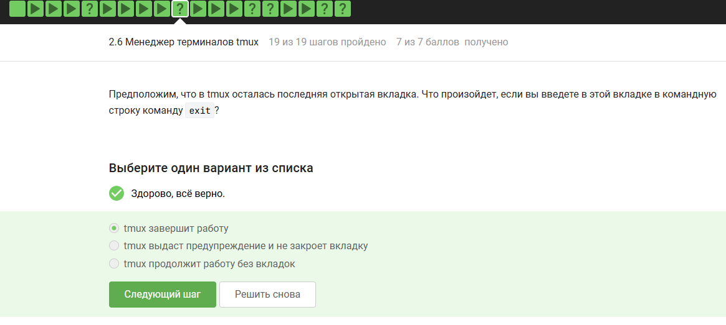
17
Вопрос 3: Зашли на сервер, запустили tmux, затем закрыли терминал. Что произойдёт?
Правильный ответ (отмечен ✔): Соединение с сервером прервётся, но работа tmux продолжится
tmux сохраняет сессию на сервере даже при обрыве SSH-соединения.
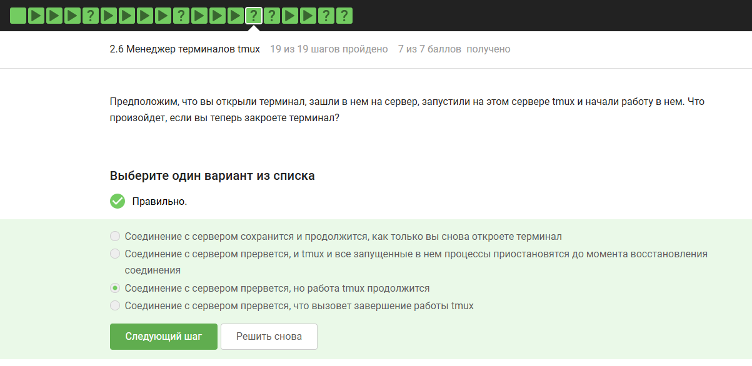
18
Вопрос 4: Процесс в фоне в одной из вкладок tmux. Принудительно закрыть вкладку (Ctrl+B, X). Что будет?
Правильный ответ (отмечен ✔): Вкладка закроется, а вместе с ней пропадёт и запущенный в ней процесс
При закрытии вкладки tmux все процессы внутри неё завершаются.
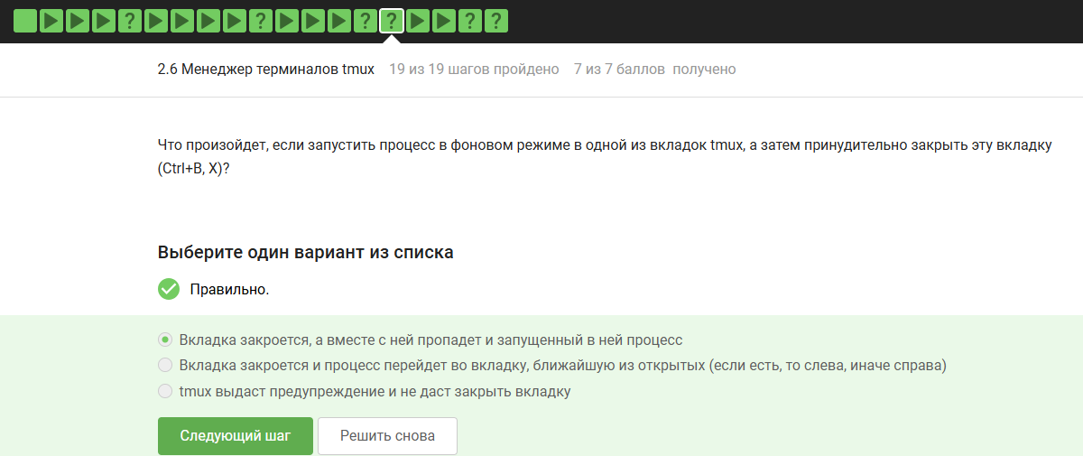
19
Вопрос 5: Какая команда в tmux отвечает за переименование текущей вкладки?
Правильный ответ (отмечен ✔): Ctrl+B и , (запятая)
Остальные комбинации: i (информация), 0 (переключение), ~ (лог), . (изменение времени).
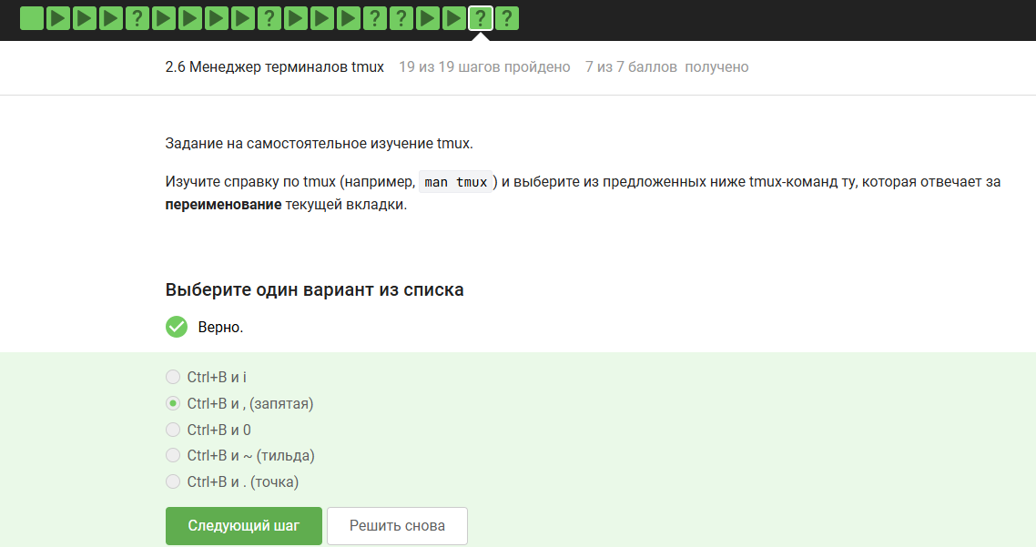
20
Вопрос 6 (разделение вкладок — split): Верные утверждения:
Правильные ответы (отмечены ✔):
- Вкладку можно разделить и горизонтально, и вертикально, и даже по нескольку раз — просто используем нужные команды-разделения необходимое количество раз
Остальные утверждения неверны.
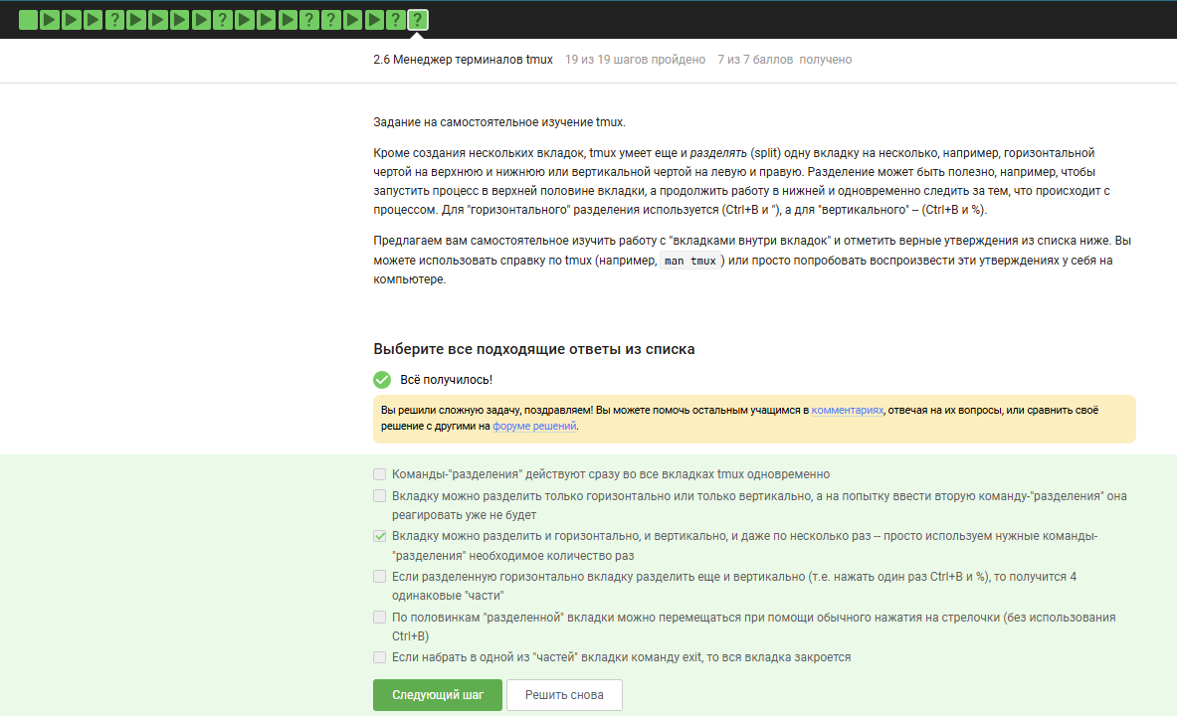
21

3. Заключение
Выполнены все задания по 2 разделу курса. Освоены: - работа с удалёнными серверами и SSH-ключами; - копирование файлов через SCP и Filezilla; - управление процессами (jobs, kill, фоновый/передний план); - особенности работы многопоточных приложений; - использование менеджера терминалов tmux (вкладки, разделение экрана, сохранение сессий).

